中华人民共和国国家标准
UDC 53.081
有关量、单位和符号的一般原则
GB 3101-86
General principles concerning quantitles,units and symbols
代替GB 3101-82
1 引言
1.1 本标准规定了各科学技术领域中使用的量、单位和符号的一般原则。其中包括物理量，方程，一贯单位制，特别是国际单位制的原则说明。
1.2 本标准是目前已制订的有关量和单位的一系列国家标准之一。这一系列国家标准是：
GB 3100-86 国际单位制及其应用；
GB 3101-86 有关量、单位和符号的一般原则；
GB 3102.1-86 空间和时间的量和单位；
GB 3102.2-86 周期及其有关现象的量和单位；
GB 3102.3-86 力学的量和单位；
GB 3102.4-86 热学的量和单位；
GB 3102.5-86 电学和磁学的量和单位；
GB 3102.6-86 光及有关电磁辐射的量和单位；
GB 3102.7-86 声学的量和单位；
GB 3102.8-86 物理化学和分子物理学的量和单位；
GB 3102.9-86 原子物理学和核物理学的量和单位；
GB 3102.10-86 核反应和电离辐射的量和单位；
GB 3102.11-86 物理科学和技术中使用的数学符号；
GB 3102.12-86 无量纲参数；
GB 3102.13-86 固体物理学的量和单位。
上述国家标准贯彻了1984年2月27日国务院公布的《关于在我国统一实行法定计量单位的命令》和《中华人民共和国法定计量单位》。
这些标准等效采用了国际标准ISO31/0～13及ISO1000-1981。
1.3 本标准中所提出的一般原则适用于各科学技术领域，并作为以上国家标准的一般介绍。
2 量和单位
2.1 物理量、单位和数值
物理量是用于定量地描述物理现象的，一般可简称为量。量可分为很多类，凡可以相互比较的一类量，例如：长度、直径、距离、高度和波长等就是属于同一类的量。在同一类量中，选出某一特定的量作为一个称之为单位的参考量，则这一类中的任何其它量，都可用这个单位与一个数的乘积表示，而这个数称为该量的数值。
例如：钠的一条谱线的波长为：
这里λ为物理量波长的符号；m为长度单位米的符号；而5.896×10-7则是以米作单位时，这一波长的数值。
按量和单位正规的表达方式，这一关系可以写为下式：
式中A为某一物理量的符号，表示其量值(数值与单位之乘积)；[A]这个符号为其某一单位；而{A}则是以单位[A]表达量A的数值。对于夭量和张量来说，其分量亦可按上述方式表示。
将某一量用另外的单位表达时，如果这个单位等于原来单位的k-1倍，则新的数值等于原来数值的k倍；量值和单位的选择无关。
例如：把波长的单位由1m改成1nm(1m=109nm)，这一单位成为原单位的10-9倍，导致其数值增大为原来数值的10 9倍。
于是：
为了区别量本身和用特定单位所表示的量的数值，在图表中数值的量和单位表示法可采用下列两种方式之一：
a.用量与单位的比值表示数值，如λ/nm=589.6
b.把量的符号加上花括号，并用单位的符号作为下标，如{λ}nm=589.6。
但是，采用第一种方式较好。
2.2 量和方程
2.2.1 量的数学运算
两个或两个以上的物理量，只要都是属于可相互比较的同一类量，它们可以相加或相减。
物理量可被另外的物理量按代数法则相乘或相除。A和B两个量的乘积满足下式关系：
因此，乘积{A}{B}为量AB的数值{AB}，而乘积[A][B]是量AB的单位[AB]。
例如：匀速运动中质点的速度为：
式中l为在时间间隔t内所经过的距离。
为此，若质点在时间间隔t=2s内，所超额过的距离l-6m，则速度v等于：
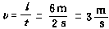
指数、对数和三角函数等函数中的变量，都是数、数值或量的无量纲组合(见2.2.6)。
例如：exp(W/kT),in(p/kPa),sin(wt)
上三式中：W-功；
k-玻耳兹曼常数；
T-热力学温度；
p-压力；
kPa-千帕斯卡；
w-圆频率；
t-时间。
2.2.2 量方程和数值方式
在科学和技术中所使用的方程有两类：一类是量方程，其中用物理量符号代表量值；另一类是数值方程。数值方程与所选用的单位有关，而量方程的优点是与所选用的单位无关。因此，通常都优先采用量方程。
例如：在2.2.1中已给出了一个简单的量的方程：
采用千米每小时、米和秒分别作为速度、长度与时间的单位时，则可导出下列数值方程：
在此方程中所出现的数字“3.6”，则是由于选择这些特定单位的结果。如作另外的选择，这一数字即随之改变。
如在这方程中把表明单位的下标符号删去，则得：
这样，这一方程不再能表明所选用的单位，所以不应采用。在数值方程中，所采用的单位必须指明。
2.2.3 经验常数
根据经验得出的关系式，常采用某些物理量的数值方程，它与物理量的单位有关。这种关系式也可以转变为包含一个或多个经验常数的量方程，其优点是方程的形式与单位的选择无关，但是经验常数的数值，与所用的单位有关。
例如：在某观测点有几个单摆，对每个单摆的长度l和周期T进行测量，结果可以表示为一个量方程：
式中C是所求得的经验常数，如采用秒和米为时间与长度的单位，则：
理论表明，C=2πg-1/2，式中g为当地重力加速度。
2.2.4 量方程中的数字系数
量方程有时包含有数字系数，这些数字系数与方程中量的定义有关。
例1：质量为m,而速度为v的质点动能是：
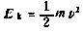
例2：半径为r的球体，在电容率为ε(有理化值)的介质中的电容是：
2.2.5 量制和量方程；基本量和导出量
物理量是通过描述自然规律的方程以及(或)定义新量的方程而彼此相互联系的。
为制定单位制和引入量纲的概念，通常把某几个量作为互相独立的，也就是说，把它们当作基本量，而其他量则根据它们来定义，或借助方程表示。后者称为导出量。
问题在于选几个或选哪些量作为基本量。
在GB3102.1～3102.13-86中所包括的全部物理量，都是以七个基本量：长度、质量、时间、电流、热力学温度、物质的量和发光强度为基础的。
2.2.6 量的量纲
任一量Q可以用其他量以方程的形式表示，这一表达形式可 是若干项的和，每一项可表示为选定的一组基本量A，B，C，……的乘方之积，有时还乘以数字系数 ，即：
每一项中基本量的指数(a,b,r,……)分别相同。
量Q的量纲则表示为量纲积
式中A，B，C，……，表示基本量A，B，C……的量纲，而a,B,r……则称之为量纲指数。
所有量纲指数都等于零的量，称为无量纲量，其量纲积或量纲为A0B0C0……=1。
例如：若以L、M和T分别表示三个基本量：长度、质量、时间的量纲，功的量纲则表示为dimW=L2MT-2,其量纲指数为2，1与-2。
在七个基本量：长度、质量、时间、电流、热力学温度、物质的量和发光强度的量制中，其基本量的量纲分别用L，M，T，I，Q，N和J表示，而量Q的量纲一般形式为：
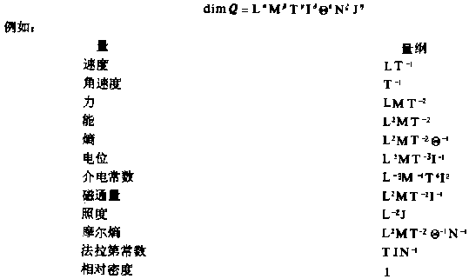
在GB3102.1～3102.13-86中，所有的物理量没有明确指出其量纲，但如果是无量纲量时，则明确指出。
2.3 单位
2.3.1 一贯单位制
单位本来是可以任意选择的，但是，如果对每一个量，都独立地选择一个单位，则会导致在数值方程中，出现一些附加的数字系数。例如2.2.2中数值方程里的3.6。
不过，可以选择一种单位制，使包含数字系数的数值方程同相应提方程，具有完全相同的形式，这样在实用中则十分方便。按此原则构成的单位制对有关量制的方程来说，为一贯的，这样的单位制称为一贯单位制，简称一贯制。一贯制的单位方程中，数字系数只能是1。SI即是这样的一种单位制。
对于特定的量制和方程来说，一贯单位制的获得，首先是给基本量定义单位，然后，对每个导出量，则根据基本单位通过一个代数表示式定义相应的导出单位。代数表示式由该量的量纲积(见2.2.6)以基本单位的符号代替基本量纲的符号而得到。在这样的一贯单位制中，根据基本单位导出的单位，其表示式中就不会出现非1的数字系数。
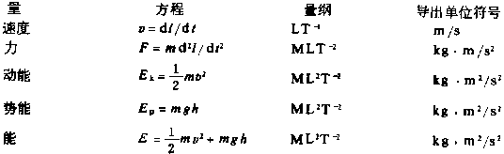
2.3.2 SI单位及其十进倍数单位
国际单位制(Le Systeme International d'Unites)这一名称和它的国际简称SI，是1960年第1
1届国际计量大会通过的。
这一单位制中的下列三类单位：
SI基本单位
SI辅助单位
SI导出单位
一起构成一贯制的SI单位。
有关国际单位制的全面介绍，见GB3100-86。
2.3.2.1 基本单位
量 单位 单位符号
长度 米 m
质量 千克(公斤) kg
时间 秒 s
电流 安培 A
热力学温度 开尔文 K
物质的量 摩尔 mol
发光强度 坎德拉 cd
2.3.2.2 辅助单位
国际计量大会未将弧度和球面度两个SI单位归类到基本单位或导出单位。
这两个单位称为“辅助单位”，既可以把它们当作基本单位，也可当作导出单位。
量 单位 单位符号
平面角 弧度 rad
立体角 球面度 sr
在本标准以及GB 3102.1～3102.13-86中，平面角与立体角是作为导出量来对待的，并分别定义为两个长度之比和两个面积之比，从而作为无量纲量对待，这两个量的一贯制单位都是1。在很多情况下，采用弧度和球面度作为其专门名称则是比较适当的。
但如果把平面角和立体角作为基本量，则其单位弧度与球面度即成为基本单位，而不应认为它们是1的专门名称。这种办法未必在所有场合下都实用。
2.3.2.3 导出单位
量纲积中的量纲符号按下列方式替换，可得到用基本单位表示的一贯制导出单位：
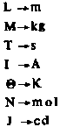
既然在GB 3101～3102。13-86中平面角和立体角都作为导出量对待，则辅助单位弧度与球面度就不出现于民出单位的表示式中。然而如下列中所示，在某些场合下，特别晨光学量的表示式中，采用弧度和球面度是恰当的(见GB 3102.6-86)。
例如：
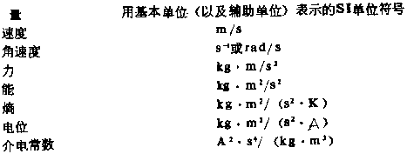
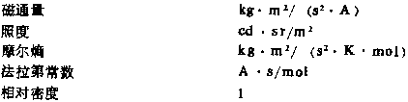
有些导出单位，国际计量大会通过了专门名称和符号。如力，能和电位的SI单位分别是牛顿(N)，焦耳(J)和伏特(V)。使用这些专门名称和符号往往较为方便、明确。关于具有专门名称的SI导出单位总表，见GB 3100-86。
例1：利用导出单位焦耳(1J=1m2·kg·s-2)可以写出下列量的单位
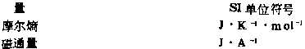
例2：利用导出单位伏特(1V=1m2·kg·s-3·A-1)可以写出下列量的单位
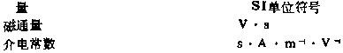
2.3.2.4 SI词头
为了避免过大或过小的数值，在国际单位制的单位中，还包括SI单位的十进倍数单位，它们是利用词头(SI词头)加在SI单位之前构成的。SI词头及其使用说明见GB 3100-86。
2.3.3 其他单位制和各类单位
在力学中的CGS制单位是一贯制的，其三个基本量为长度，质量和时间。相应的基本单位为：厘米、克、秒
在实用中，这种单位制由于增加了三个基本量(热力学温度，物质的量和发光强度)的基本单位开尔文，摩尔和坎德拉而扩大了其使用范围。
电学和磁学的单位，根据量制与方程的选择，以几种不同方式定义于CGS制之中。有关详细说明，见GB 3102.5-86。
具有专门名称的CGS制导出单位，都不得与SI并用。如达因，尔格，泊，斯托克斯，高斯，奥斯特和麦克斯韦等。
在GB 3102.1～3102.13-86中，具有专门名称的CGS制导出单位均在附录中给出。
可与SI并用的某些非SI的单位，见GB 3100-86。
3 关于符号和数字印刷方面的规定
3.1 量的符号
3.1.1 符号
量的符号通常是单个的拉丁或希腊字母，有时带有下标或其他的说明性标记。无论其余文字所用字体如何，量的符号必须是斜体，符号后不附加圆点(正常的语法所需标点符号除外)。
注：①矢量和其他非标量的符号在GB 3102.11-86中给出。
②有时用由两个这母构成的符号表示量的无量纲组合(如雷诺数Re)。如果这种由两个字母所构成的一个符号在乘积中作为一个系数出现，它与其余符号之间应隔开半字空隙。
3.1.2 下标印刷方面的规则
如在某些情况下，不同的量有相同符号或是对一个量有不同的运用或要表示不同的值，可采用下标加以区分。
根据下列原则印刷下标：
用表示物理量的符号作为下标时，印斜体。
其他下标印正体。
例如：
正体下标 斜体下标
Cg(g：气体) p在Cp中
gn(n:标准) n在nann中
nr(r:相对) x在xaxbx中
Ek(k:动的) i,k在gik中
Xe(e:电的) x在px中
d1/2 在I中
cHC1
下标中的数应印为正体。不过，表示数的字母符号一般都应印为斜体。关于下标在某些专门领域内的应用，见GB3102.6-86与GB3102.10-86。
3.1.3 量符号的组合；量的基本运算
如果量符号组合为乘积，可用下列形式之一表示：
ab,ab,a·b,a.b,a×b
注：①在某些领域中，a·b与a×b是有区别的。
②关于数的相乘见3.3.3。
如果一个量被另一个量除，可用下列形式之一表示：
a/b,a/b或写作a和b-1之积,如a.b-1
这种方法可以推广应用于分子或分母本身或二者同时是乘积或商的情况。但在这样的组合中，除加括号避免混淆外，不应在同一行内有多于一条的斜线(/)。例如：
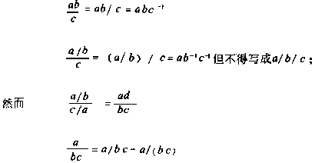
在分子和分母中包含有相加或相减的情况下，也可以使用斜线，并使用括号(或方括号，或花括号)。
例如：(a+b)/(c+d)意为a+b c+d；括号是必需的。至于a+b/c+d意为a+b c+d;但为了避免发生误解，为些应写成a+(b/c)+d。
括号也可以用于消除由于数学运算中使用某些标志和符号而造成的混淆。
3.2 单位名称和符号
本标准只推荐使用GB3100-86中所规定的符号。
在某些必须使用中文符号的情况下，可按GB3100-86的规定构成中文符号。
单位的中文名称构成原则见GB3100-86。
3.2.1 单位的符号
在GB3100-86中给出了单位标准化的符号，应按该标准规定采用而不能用其他的。在印刷中无论其它部分的字体如何，单位符号都应该用正体。在复数时，单位符号形式不变。除正常语法所需标点符号外，单位符号后不得附加圆点，并应置于表示一个量的整个数值之后，与数值留半个阿拉伯数字的间隙。
一般单位符号都用小写字母。
例如：
m(米)
s(秒)
只有在单位的名称来源于人名时，其第一个字母要用大写字母。
例如：
A(安培)
Wb(韦伯)
3.2.2 单位符号的组合
当组合单位是由两个或两个以上的单位相乘构成时，可以表示为下列形式之一：
N·m ，N m
注：①第二种形式也可以写成中间不留空隙，但如果单位之一的符号也是词头的一种符号时，就必须特别注意。如mN表示毫牛顿，不是米牛顿。
②在ISO1000中还有第三种形式N.M。
当组合单位是由一个单位除以另一单位时，可表示为下列形式之一：
m*/s,m/s或写成m与s-1之乘积，如m·s-1
除加括号以避免混淆外，无论何种情况下，都不得在同一行内有多于一条的斜线(/)。在复杂情况下应使用负数幂或括号。
3.2.3 SI词头的使用和印刷
词头的符号应该用正体印刷，且与其所紧接的单位符号之间不留间隙。
不许使用重叠词头。如nm,不得用mum。
词头符号与它所直接相连的单位符号一起构成了一个新的(十进倍数单位)符叫，而应有相同的正数或负数幂，这个新的单位符号可以与其他单位符号组合而构成组合单位，见3.2.2。
例如：
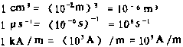
注：因为质量的基本单位名称“千克”中含有SI词头“千”，质量的十井倍数单位是由词头加在“克”字之前所构 成，如毫克(mg),不得用微千克(nkg)。
关于SI词头的使用规则以及中文词头符号的使用规则见GB3100-86。
3.3 数
3.3.1 数的印刷
数一般应印刷为正体。
数的书写与印刷应符合GB 1.1-81《标准化工作导则 编写标准的一般规定》的规定。
3.3.2 小数记号
小数记号是处于线上的圆点。在用外文书写的文件中小数点可采用逗号。
*这一形式只在进行运算时使用。
注：按ISO理事会的决议，在ISO文件中的小数记号是逗号。但承认实点也可作为小数点使用。
为使用多位数字便于认读，可将数字从小数点起，向左和向右分成每三位一组，组间保留适当间隙分开而不得使用逗号、圆点或其他方式。
排版中需要调整字间间隙整理版面时，对于数值的应有间隙不得变化。
3.3.3 数的相乘
数字相乘的记号是“×”
注：①在用外文书写的文件中，如采用逗号作为小数记号，则可采用居中圆点作为相乘的记号。
② ISO文件中，数字间的相乘用“×”。
③ 字母符号与前面的数字之间，相乘不用“×”,如48xy 3x-1,但字母符号与后面的数字相乘须用“×”,vk 3UI×10-3。
3.4 化学元素和核素符号
化学元素符号应使用正体书写，在符号后不得附加圆点。
例如：
H He C Ca
说明核素或分子的附加数字，其位置和意义如下：
核素的核子数(质量数)表示在左上角。
例如：14N2 质子数表示在左下角。
例如：64Gd 如有必要，离子态或受激态表示在右上角。
例如：离子态 Na+PO3- 4
电子受激态 He*No*
核受激态 110Ag*或110Agm
3.5 数学符号和记号
用于物理科学和技术中的数学符号和记号规定，见GB 3102.11-86。
3.6 希腊字母(正体与斜体)
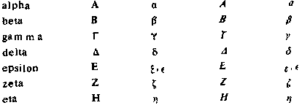
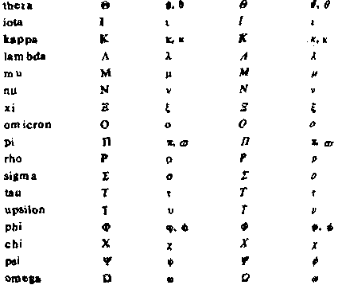
附加说明：
本标准由全国量和单位标准化技术委员会审查通过。
本标准由本委员会秘书处提出。
本标准主要起草人李慎安、陈

